«Математическая грамотность – способность человека определять и понимать роль математики в мире, в котором он живет, высказывать хорошо обоснованные математические суждения и использовать математику так, чтобы удовлетворять в настоящем и будущем потребности, присущие созидательному, заинтересованному и мыслящему гражданину».
Под математической грамотностью понимается способность учащихся:
- распознавать проблемы, возникающие в окружающей действительности, которые могут быть решены средствами математики;
- формулировать эти проблемы на языке математики;
- решать эти проблемы, используя математические факты и методы;
- анализировать использованные методы решения;
- интерпретировать полученные результаты с учетом поставленной проблемы;
- формулировать и записывать результаты решения
Тестовые задания для оценки математической грамотности учащихся начальных классов могут быть представлены по разделам: арифметика, алгебра, геометрия, комбинаторика, словесная логика (работа с математическими текстами)
Предпосылками для создания тестов нового поколения стали:
- Необходимость совершенствования технологии оценки качества образования на основе современной теории педагогических измерений с учетом мирового опыта;
- Направленность действующих в Казахстане форм внешней оценки знаний в основном на выявление фактологических знаний учащихся;
- Невысокие показатели казахстанских учащихся в рейтинге международного исследования TIMSS
Тесты нового поколения призваны:
- оценить умение использовать накопленные знания в жизненных ситуациях;
- выявить способности к аналитическому и критическому мышлению;
- определить потенциальную способность к дальнейшему обучению;
Математический блок включает вопросы школьной программы по арифметике, алгебре и геометрии на концептуальное понимание, процедурные знания, разрешение проблем с применением математических знаний
В словесно-логический блок включены тексты с математическим содержанием, которые необходимо прочитать и понять на уровне предложений, слов, математических данных. Затем на основе вычлененных данных ответить на вопросы разного уровня сложности.
Тесты проверяют умения
сравнивать, интерпретировать и классифицировать различные виды информации;
устанавливать достаточность и логичность информации;
- выделять главное;
- определять и формулировать задачи;
- выбирать стратегию и метод решения;
- определять содержание понятий;
- оперировать и соотносить понятия между собой;
- оценивать суждения и понимать подтекст;
- анализировать и строить модели (научные гипотезы);
- использовать модели, графики, рисунки, диаграммы;
- воспринимать и интерпретировать символы, знаки и термины.
Предлагаю вашему вниманию тестовые задания нового поколения для учащихся 4 – х классов общеобразовательных школ.
АРИФМЕТИКА
1 уровень
Выбери верное равенство
A) 000 : 100 =
B) 000 : 100 = 00
C) 000 : 100 = 0
D) 000 : 100 = 0
E) 000 : 100 = 00000
2 уровень
Выражение ( + ) ∙ заменили другим так, что значение не изменилось
A) ∙ : ∙
B) ∙ ∙ ∙
C) ∙ + ∙
D) ∙ - ∙
E) + ∙ 0
3 уровень
По диаграмме определи кто и на сколько больше пропустил занятия
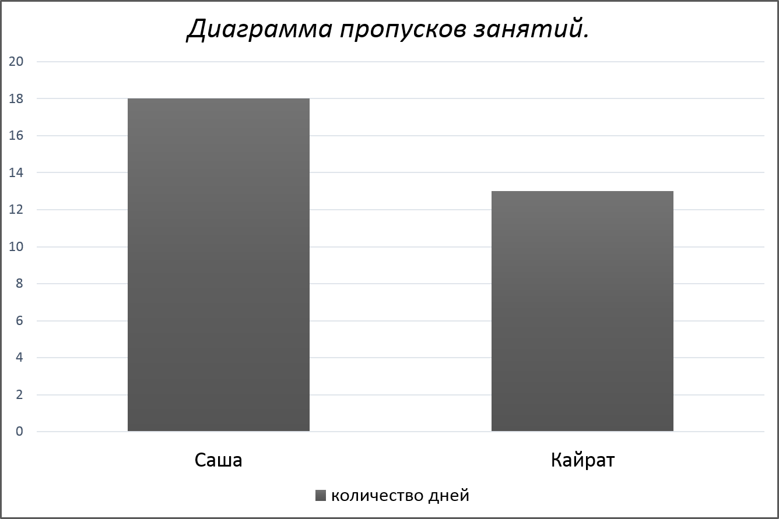
A) Саша и Кайрат пропустили одинаковое количество занятий
B) Саша и Кайрат не пропускали занятия
C) Кайрат пропустил на 5 занятий больше
D) Саша пропустил на 5 занятий больше
E) Саша и Кайрат пропустили по 13 занятий
АЛГЕБРА
1 уровень
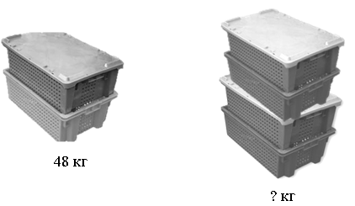
Масса четырех одинаковых ящиков…
A) 48 кг
B) 96 кг
C) 24 кг
D) 72 кг
E) 144 кг
2 уровень
60 кг

Было –

Израсходовали –
20 кг

Осталось –

При помощи этого уравнения можно узнать массу одного ящика с гвоздями…
A) х · 60 – 8 = 20
B) 60 – х · 8 = 20
C) х · 8 – 60 = 20
D) х : 8 – 20 = 60
E) х ∙ 8 = 60 – 20
3 уровень
Пользуясь диаграммой, выясни на сколько солнечных дней меньше зимой, чем летом
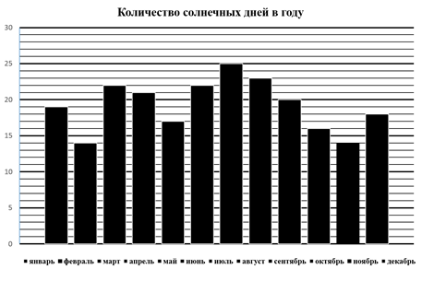
A) на 51 день
B) на 10 дней
C) на 19 дней
D) на 37 дней
E) на 1 день
ГЕОМЕТРИЯ
1 уровень
$$$009
Длина ломаной линии, длина каждого звена которой 9 см…
A) 72 см
B) 34 см
C) 17 см
D) 72 см²
E) 81 см
2 уровень
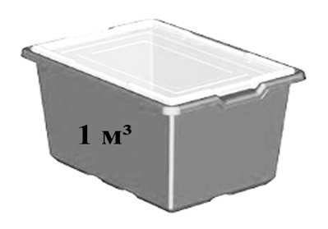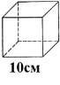
В ящик сложили кубики. Всего поместилось…
A) 100 кубиков
B) 10 кубиков
C) 1000 кубиков
D) 10000 кубиков
E) 100000 кубиков
3 уровень
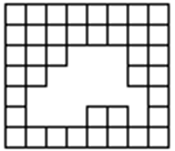
Сторона квадрата равна 1 см. Площадь вырезанной фигуры…
A) 10 см²
B) 42 см²
C) 17 см²
D) 25 см²
E) 22 см²
КОМБИНАТОРИКА
1 уровень
Учителем составлен график пропусков уроков. Наибольшее число детей, отсутствующих на занятиях было …
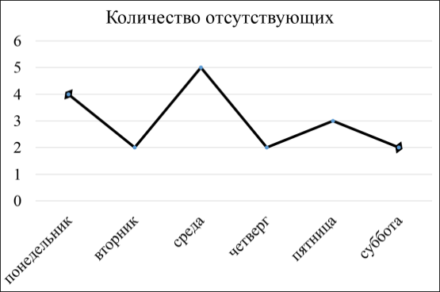
A) в понедельник
B) во вторник
C) в пятницу
D) в субботу
E) в среду
2 уровень
На схеме зала кинотеатра отмечены разной штриховкой места с различной стоимостью билетов, а черным закрашены занятые места. Пятеро друзей хотят сидеть на одном ряду и выбирают самый дешевый вариант. Они будут сидеть на … ряду и заплатят … тенге
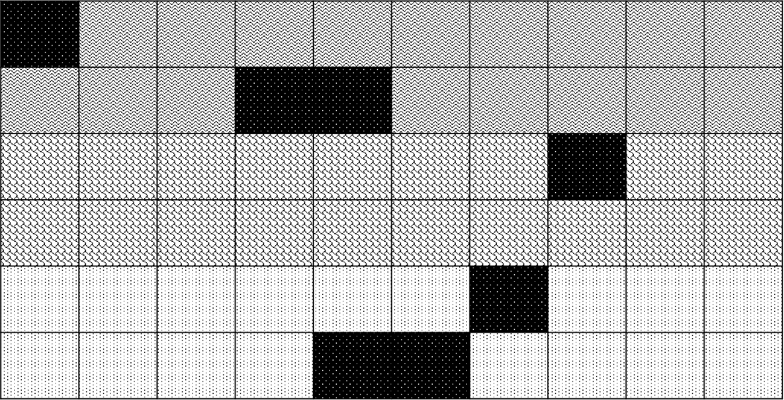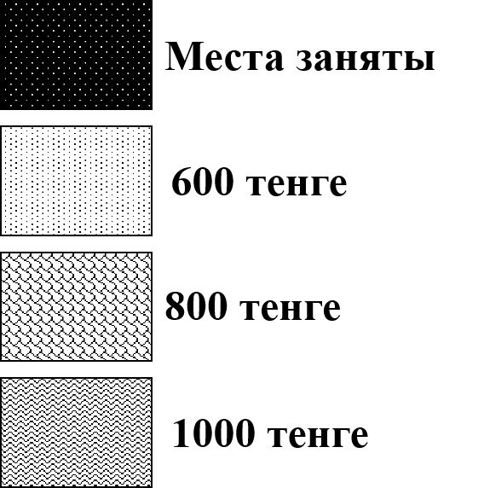
ЭКРАН

A) на 1 ряду и заплатят 4000 тенге
B) на 2 ряду и заплатят 3000 тенге
C) на 3 ряду и заплатят 4000 тенге
D) на 5 ряду и заплатят 5000 тенге
E) на 2 ряду и заплатят 4000 тенге
3 уровень
Учёный выезжает из Семея на конференцию в университет Астаны. Работа конференции начинается в 10:00. В таблице дано расписание ночных поездов Семей — Астана. Путь от вокзала до университета занимает полтора часа. Чтобы прибыть за 1 час до начала конференции, ученый должен выехать из Семея поездом номер…
Номер поезда
Отправление из Семея
Прибытие в Астану
047
21:30
07:30
096
22:00
09:00
038
17:30
4:40
056
15:00
02:00
012
23:30
10:00
A) 047
B) 096
C) 038
D) 056
E) 012
СЛОВЕСНО – ЛОГИЧЕСКИЙ БЛОК
http://semibratova.volsklicei.ru Сказка о Нуле
Жил-был на свете Нуль. Вначале он был маленьким-премаленьким, как маковое зернышко. Нуль никогда не отказывался от манной каши и вырос большим-пребольшим. Худые, угловатые цифры 1, 4, 7 завидовали Нулю. Ведь он был круглым, внушительным. А Нуль важничал и раздувался, как индюк.
Поставили Нуль как-то впереди Двойки. И что же? Величина числа совершенно не изменилась! Поставили Нуль впереди других чисел – то же самое.
Удивляются все. А кое-кто даже начал поговаривать, что у Нуля только внешность, а содержание никакого. Услышал это Нуль и загрустил… Но грусть беде не помощница, надо что-то делать. Нуль вытягивался, становился на цыпочки, приседал, ложился набок, а результат все тот же.
С завистью поглядывал теперь Нуль на другие числа: хоть и неброские с виду, а каждая что-то значит. Некоторым даже удавалось вырасти в квадрат или в куб, и тогда они становились важными числами. Попробовал и Нуль подняться в квадрат, а потом и в куб, но ничего не получилось. Бродил Нуль по белу свету, несчастный и обездоленный. Увидел он однажды, как цифры выстраиваются в ряд, и потянулся к ним: надоело одиночество. Нуль подошел незаметно и стал скромно позади всех. И о, чудо!!! Он сразу ощутил в себе силу, и все цифры приветливо посмотрели на него.
1. Когда Нуль ставили впереди разных цифр, то…
A) величина числа уменьшалась в 10 раз
B) величина числа увеличивалась в 10 раз
C) величина числа увеличивалась на 10
D) величина числа не менялась
E) величина числа уменьшалась на 10
2. Если худые, угловатые цифры, которые завидовали Нулю, встанут в порядке убывания, то получиться…
A) двузначное нечетное число
B) трехзначное четное число
C) трехзначное нечетное число
D) однозначное нечетное число
E) четырехзначное четное число
3. Когда Нуль подошел незаметно и стал скромно позади всех, он ощутил силу. Почему?
A) он уменьшил величину числа в 10 раз
B) он сделал число красивым
C) он увеличил величину числа в 100 раз
D) он уменьшил величину числа в 100 раз
E) он увеличил величину числа в 10 раз
http://semibratova.volsklicei.ru/p11aa1.html Сказка о Точке
В далеком математическом государстве жила Точка, которую никто не любил. Да и чего ее любить: сама крохотная, ни длины, ни ширины не имеет, а попробуй её пропустить!..
Точка чувствовала такое отношение к себе и очень кручинилась. Однажды приключилась контрольная. Один ученик пропустил точку, переписывая пример на умножение. Представляете, какой результат он получил? А какую оценку? Ох, и кипятился же он! Из-за такой малости - все наперекосяк! Ведь точка даже определения не имеет!!!
Вдруг Точка услышала вздох рядом с собой. Это была Стройная Прямая. Она тоже не имела определения! Все говорят: проведите прямую, отметьте на прямой... А что такое прямая - никто толком не сказал... Предложила прямая прыгнуть на нее и вместе уйти в бесконечность. Точка прыгнула и покатилась по прямой...
Что началось уже через десять минут после исчезновения Точки! Числа гомонят и волнуются! Лучи на глазах растворяются: где точка, чтобы ограничить прямую? А уж из чисел, желавших умножиться, очередь образовалась: ведь вместо Точки в примерах ставили Косой Крестик. А что взять с Крестика, к тому же Косого? Словом, без Точки рухнуло математическое государство на пятнадцатой минуте...
А Точка? Бежала она долго-долго... Лишь, когда на землю лег сумрак, остановилась точка отдохнуть. Утром от того места, где она остановилась, побежал в бесконечность Луч. По этому Лучу поднялась она и ушла в глубь Вселенной.
1. Математическое государство рухнуло без Точки через…
A) 15 минут
B) 10 минут
C) 16 минут
D) 14 минут
E) продолжало существовать
2. Если бы на Прямую прыгнуло бы две точки, то между ними образовался…
A) дуга
B) угол
C) прямая
D) луч
E) отрезок
3. Если бы на Прямую прыгнуло 5 Точек, то образовались…
A) 7 отрезков
B) 5 отрезков, 2 луча
C) 4 отрезка, 2 луча
D) 5 отрезков
E) 4 отрезка, 1 луч

